|  |  |
| --- | --- |
| Asignatura | Cálculo Diferencia e Integral I |
| Unidad | Unidad 4. Comportamiento gráfico y problemas de optimización |
| Aprendizaje | Resuelve problemas que invo­lucran máximos o mínimos de una función de acuerdo con su dominio restringido. |
| Temática | Problemas de optimización. |

**Aplicaciones físicas de la derivada**

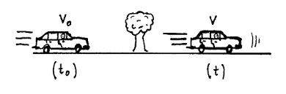Se conoce como derivadas sucesivas al proceso de derivar lo derivado. Y aunque no lo parezca, este proceso, aplicado al movimiento de los cuerpos, permite establecer una relación entre tres cantidades físicas: la distancia recorrida, la velocidad y la aceleración.

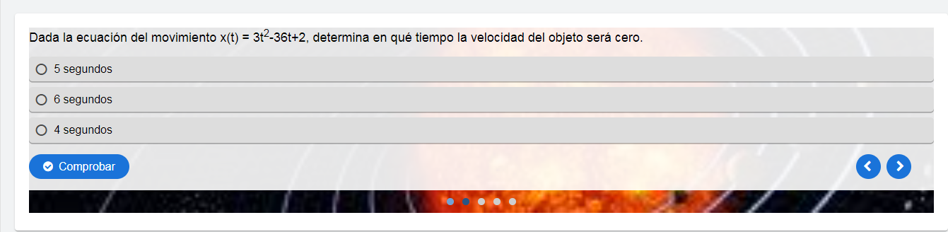Lee con atención el siguiente texto, titulado *Aplicaciones al movimiento*, y contesta el cuestionario que se adjunta.

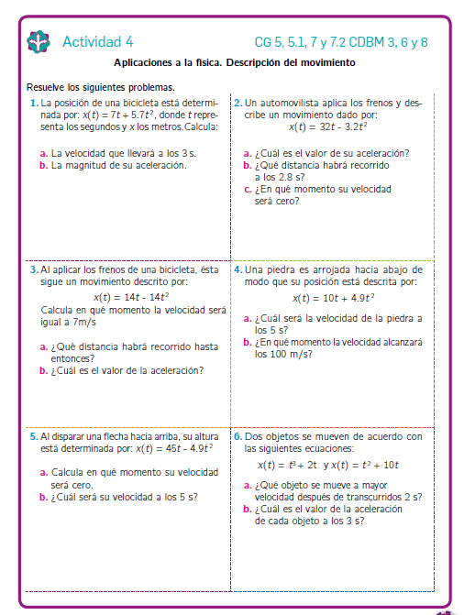

**Para practicar**

Una vez que hayas concluido el cuestionario, resuelve los problemas sobre movimiento de la actividad titulada *Problemas de aplicación.*

Usa como guía los ejemplos incluidos en la lectura.